**Отчет по лабораторной работе №19**

**Задание 1**

**Итог по кассе**

Добавьте новую информацию в область итогов кассового журнала:

Ниже остатка по кассе должны отображаться итоги по движению денежных средств за текущий месяц. Автоматически обновляться эта информация должна в тех же случаях, что и текущий остаток по кассе

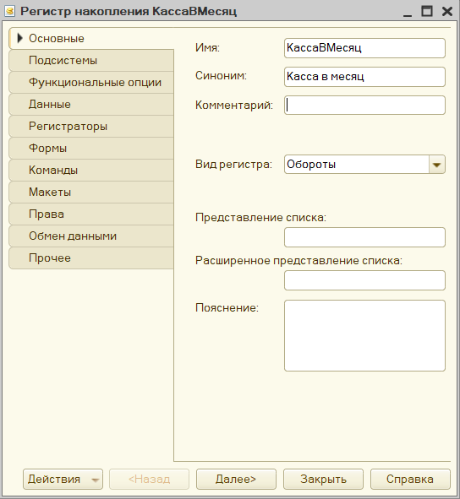

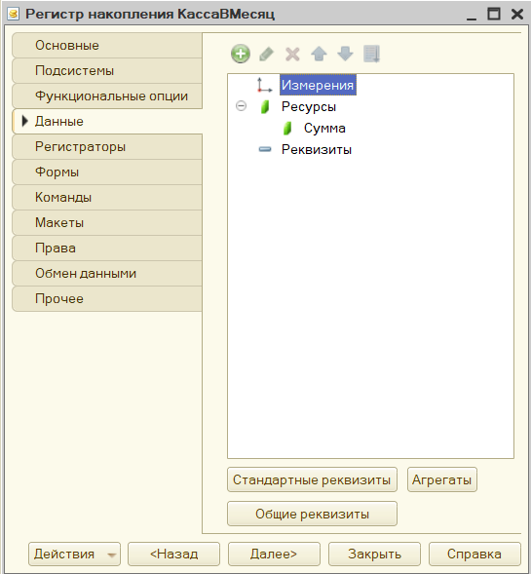

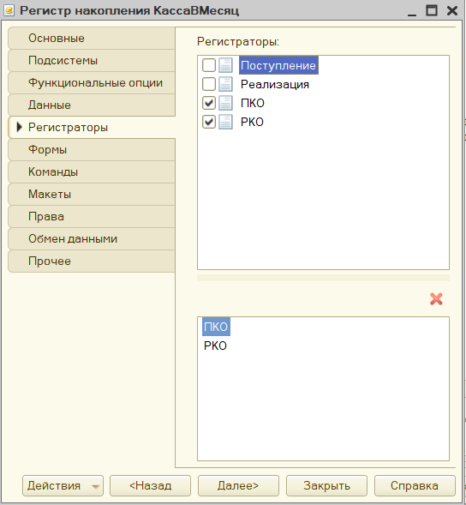

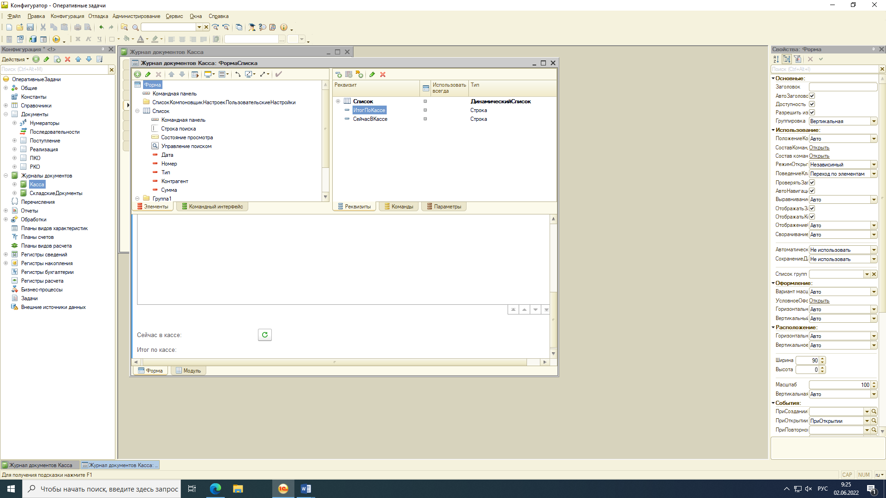

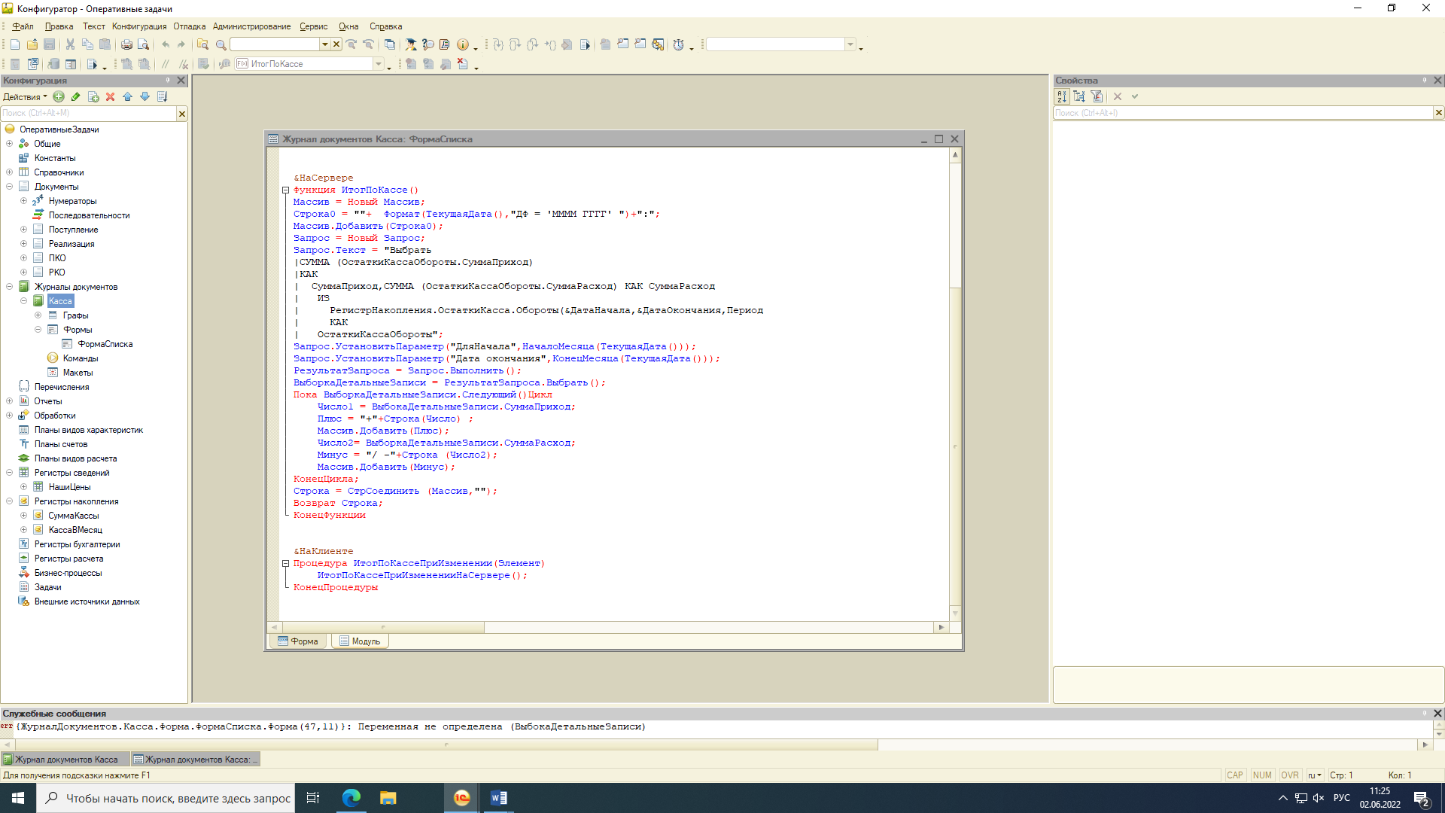

**Итог:**

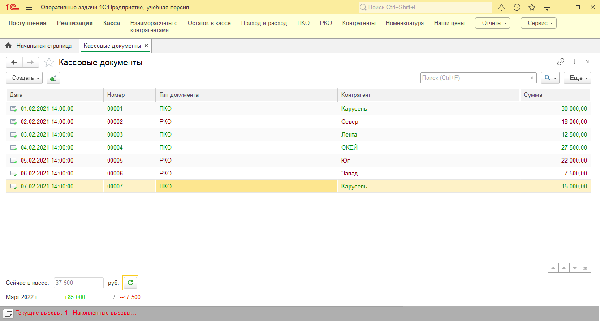

**Задание 2**

**Дубли строк в документах**

При оформлении документов пользователи могут вводить несколько строк с одинаковым товаром.

Выясните, насколько это критично для алгоритмов проведения Поступления и Реализации. При необходимости доработайте алгоритмы и устраните проблемы.

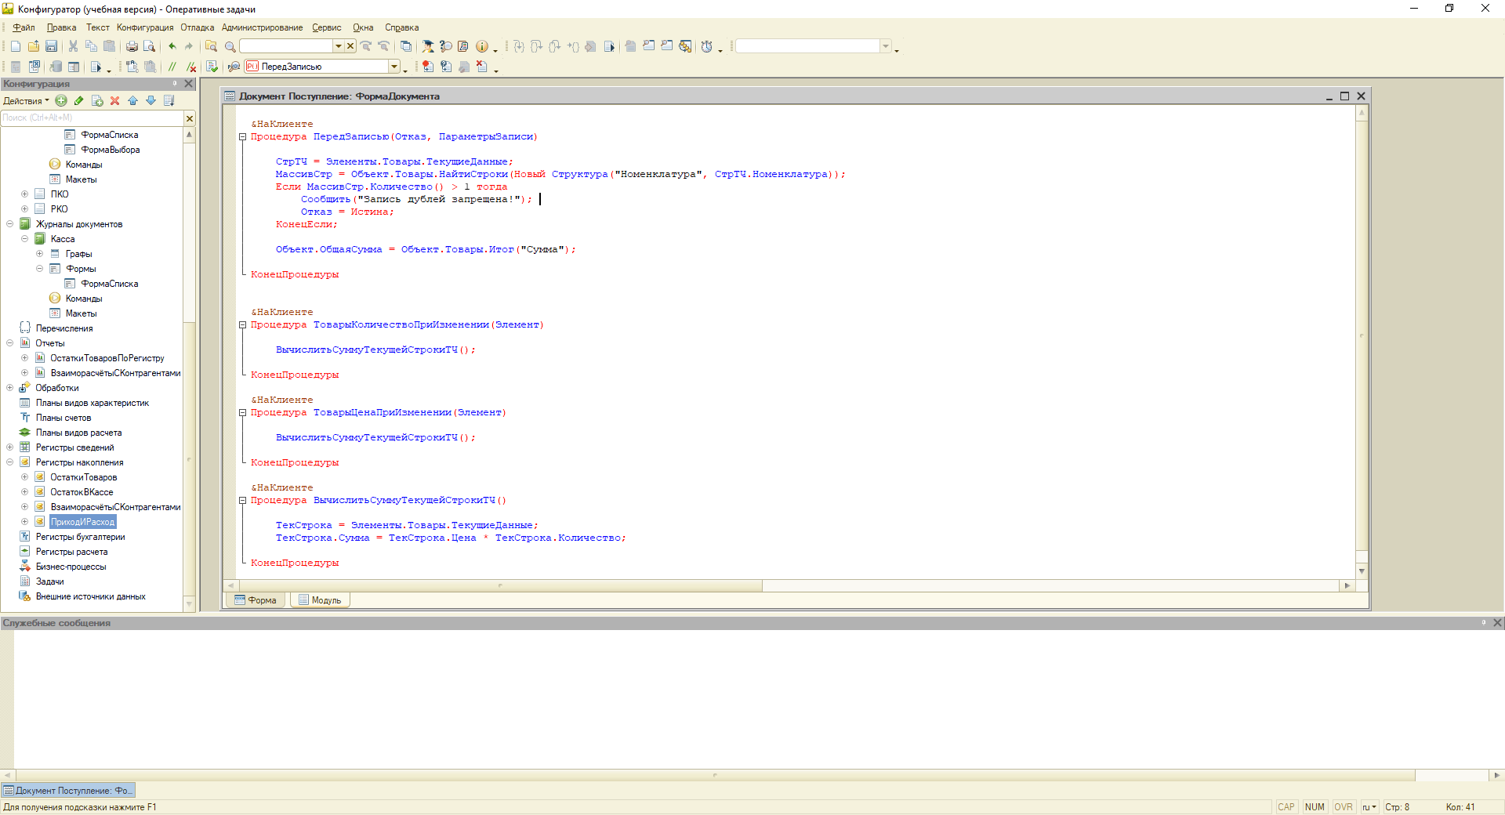

Итог:

